Vývojcen průmyslových výrobců v únoru 2023

**Meziměsíční srovnání:**

**Meziměsíčně se ceny** **průmyslových výrobců snížily** o 0,3 %.

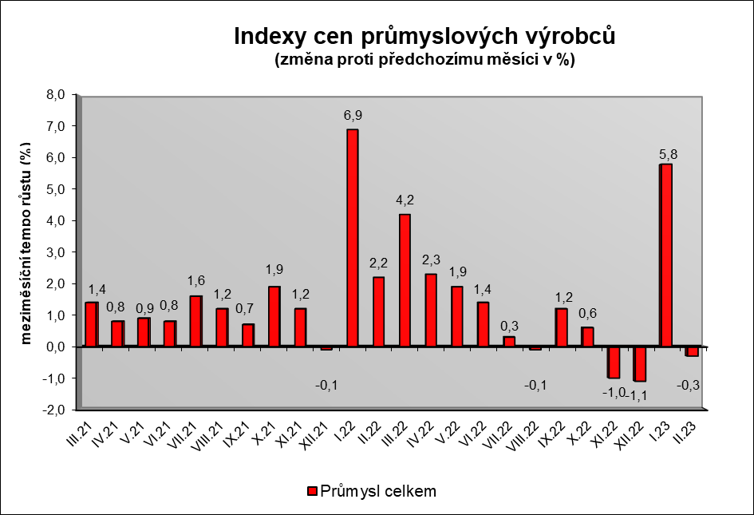

Ceny elektřiny, plynu, páry a klimatizovaného vzduchu klesly o 2,1 %, z toho ceny elektřiny, přenosu, rozvodu a obchodu s elektřinou o 2,6 %. Významně se snížily ceny v odvětví koksu a rafinovaných ropných produktů.

Ceny dřeva a dřevěných a korkových výrobků byly nižší o 5,2 %, základních kovů o 1,9 % a papíru a výrobků z papíru o 1,6 %.

Vzrostly ceny ostatní nekovových minerálních výrobků o 3,2 %, kovodělných výrobků o 1,9 % a nápojů o 2,8 %. Ceny potravinářských výrobků se zvýšily o 0,4 %.

Vybraná odvětví, která nejvíce ovlivnila výši celkového meziměsíčního indexu:



**Meziroční srovnání:**

Ceny **průmyslových výrobců meziročně** vzrostly o 16,0 % (v lednu o 19,0 %).

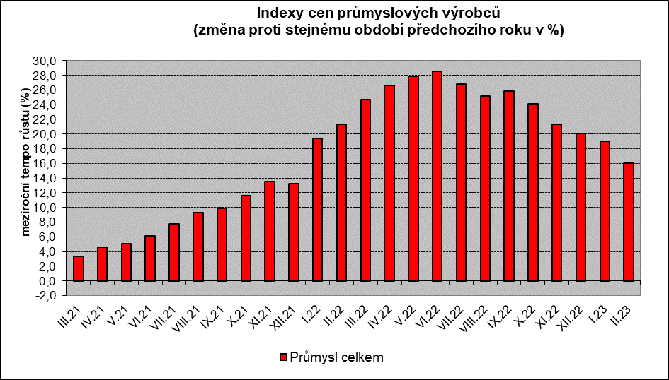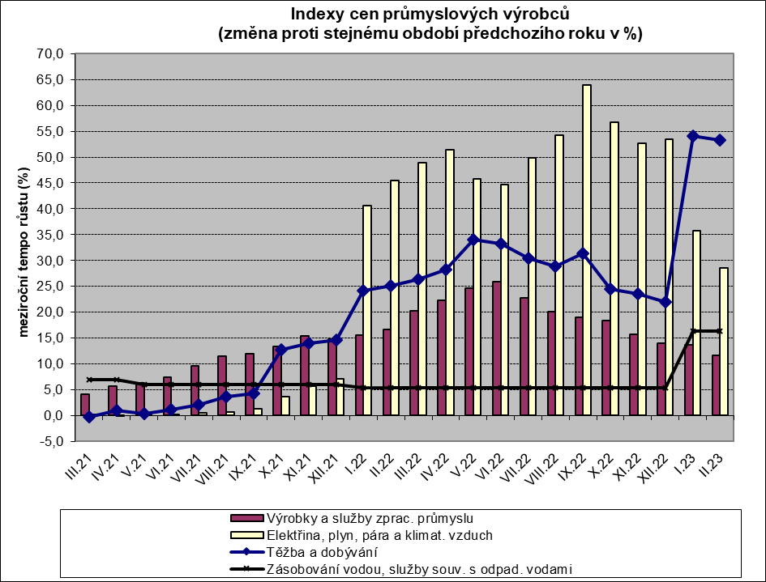

Ceny elektřiny, plynu, páry a klimatizovaného vzduchu se zvýšily o 28,5 %, potravinářských výrobků o 27,0 %, ostatních nekovových minerálních výrobků o 25,3 % a černého a hnědého uhlí a lignitu o 81,1 %.

Vybraná odvětví, která nejvíce ovlivnila výši celkového meziročního indexu:



Při hodnocení podle **hlavních průmyslových skupin** byly vyšší zejména ceny energií o 25,7 % a zboží krátkodobé spotřeby o 21,2 %. Ceny **průmyslových výrobců** **bez energií** se **meziročně** zvýšily o 12,4 % (v lednu o 13,3 %).

**Klouzavý průměr** úhrnného indexu cen průmyslových výrobců (tj. podíl průměru bazických indexů za posledních 12 měsíců k průměru bazických indexů za předchozích 12 měsíců) byl 123,7 %.

**Komentář k průměrným cenám průmyslových výrobců – únor 2023**

**101112 Vepřová pečeně s kostí**: akce na podporu prodeje

**101314 Dušená šunka & Vysočina:** akční slevy

**105111 Mléko polotučné**: zdražení

**105130 Máslo**: akční slevy, vliv trhu

**105140 Eidamská cihla**: vliv trhu

**106121 Pšeničná mouka chlebová & Hladká pekařská**: nižší nákupní cena pšenice

**108112 Cukr krystal**: zdražení cukru, nové smluvní ceny

**110510 Pivo sudové výčepní**: vliv zdražení